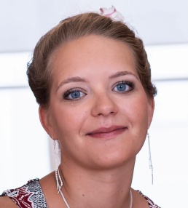

BTS NDRC

ALTERNANCE

Marion

FOURCHAUD

 06 58 37 74 83

### ✉ marion.fourchaud@gmail.com



4 Bis rue de la prée

85260 L’Herbergement

Permis B véhiculée

FORMATIONS

##### 2015-2018

Institut de formation en soins infirmiers

Tours

**2016 - DEAS IFSI CHRU**

##### Lycée Notre Dame Fontenay le Comte

##### **2014 - BAC ST2S**

APTITUDES

Sens des responsabilités

Consciencieuse

Dynamique

Avenante

Persévérante

CENTRES D’INTERÊT

Fitness

Crossfit

Loisirs créatifs

## EXPÉRIENCES PROFESSIONNELLES

#### Hôtesse de caisse Polyvalente

#### leclerc montaigu, SUPER U BOUFFERE, LA JARDINERIE DE BOUFFERE

#### *Mars 2018 – Novembre 2018*

Accueil des clients, encaissement, mise en rayon, pointage, réception de marchandise.

#### AIDe soignante

#### ehpad champfleuri vieillevigne - *été 2017*

#### ehpad la croix perigourd saint cyr sur loire - *Été 2016*

Travail en horaires décalés, soins de nursing, création d’activités, écoute active

#### OuvriÈre agroalimentaire

#### sodebo montaigu, europsnack saint denis la chevasse - *été 2015*

Surveillance chaine du froid, mise en place des aliments, emballage, réception, respect des règles d’hygiène

## COMPéTENCES

Accueil et relationnel client

Adaptation à différents publics

Encaissement

Travail en équipe

Mise en rayon

Réception de marchandises



**École Supérieure de l’Alternance – ESA**

45 Rue B. Franklin – 85000 LA ROCHE / YON

02 51 62 22 09 – contact@formations-vendee.com

